Colegio Santa María de Maipú
Departamento de Religión y Filosofía

RETROALIMENTACIÓN GUÍA DE AUTO-APRENDIZAJE DE RELIGION
KINDER

Nombre______________________________________ Curso K: ____ Fecha: ______________

Instrucciones:
- Completar los datos solicitados; Nombre, Curso y Fecha.
- Leer cuidadosamente el Objetivo de Aprendizaje.
- Revisar el contenido enviado con la guía de auto-aprendizaje anterior.

O.A: CONOCER LA CUARESMA Y LO SUCEDIDO CON JESÚS EN SEMANA SANTA
Durante la Cuaresma que es un tiempo de 40 días antes de la Semana Santa, la semana más importante de los cristianos, para Cuaresma usamos como color litúrgico el morado que nos invita a rezar en el sufrimiento de Jesús en sus últimos días.
Jesús resucita el Domingo de Resurrección, siendo esta la Fiesta más importante del año para los cristianos. La que celebramos durante 50 días en el Tiempo Pascual.
DÍAS DURA LA CUARESMA
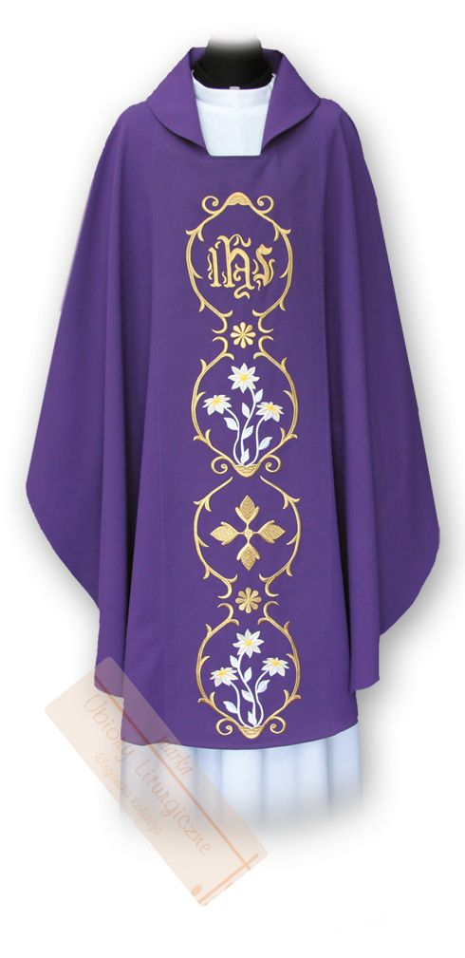
DURANTE CUARESMA EL SACERDOTE VISTE DE COLOR MORADO
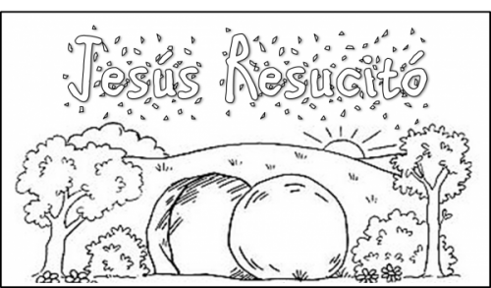
JESÚS RESUCITA EL DÍA DOMINGO

